LỄ KHAI GIẢNG NĂM HỌC 2025 - 2026 TRƯỜNG TIỂU HỌC DUY VINH
Trong không khí thiêng liêng của mùa thu lịch sử, kỷ niệm 80 năm Cách mạng Tháng Tám thành công và Quốc khánh 2/9, đồng thời cũng là dịp kỷ niệm 80 năm thành lập Bộ Quốc gia Giáo dục (1945–2025), sáng ngày 05/9/2025, Trường Tiểu học Duy Vinh long trọng tổ chức Lễ Khai giảng năm học 2025 - 2026.
Lễ khai giảng năm học này cũng là một sự kiện lịch sử, bởi Bộ Giáo dục và Đào tạo sẽ kết hợp lễ khai giảng với lễ kỷ niệm 80 năm thành lập Bộ Quốc gia Giáo dục. Đây không chỉ là dịp để mỗi cán bộ trong ngành nhìn lại hành trình 80 năm phát triển của giáo dục nước nhà, mà còn là cơ hội để toàn dân ý thức rõ hơn về sứ mệnh và trọng trách của giáo dục trong việc kiến tạo con người, xây dựng và phát triển đất nước.
Buổi lễ có sự hiện diện của các vị đại biểu, khách quý, các bậc phụ huynh, toàn thể cán bộ, giáo viên, nhân viên cùng 855 em học sinh của nhà trường.
Mở đầu buổi lễ là phần đón 174 em học sinh lớp Một – những mầm non tương lai lần đầu tiên bước vào ngôi trường Tiểu học Duy Vinh thân yêu. Trên gương mặt hồn nhiên, thơ ngây là sự bỡ ngỡ xen lẫn háo hức. Khoảnh khắc các em bước vào sân trường không chỉ đánh dấu một bước ngoặt quan trọng trong cuộc đời, mà còn là niềm hạnh phúc vô bờ của cha mẹ và thầy cô.
Với sự dìu dắt tận tình của 7 cô giáo chủ nhiệm, các em sẽ từng bước học đọc, học viết, khám phá thế giới tri thức, nuôi dưỡng ước mơ để bay cao, bay xa.
Trong không khí hân hoan ấy, thầy giáo Lê Văn Ba - Bí thư Chi bộ, Hiệu trưởng nhà trường đã đọc diễn văn khai giảng năm học mới trong đó nêu bật những kết quả đáng tự hào mà nhà trường đã đạt được trong năm qua và những nhiệm vụ trọng tâm năm học mới với phương châm xây dựng nhà trường: Kỉ cương – sáng tạo – đột phá – phát triển, tôi tin chúng ta sẽ tiếp tục gặt hái được nhiều thành công mới, xứng đáng với niềm tin yêu của Đảng bộ, chính quyền, nhân dân địa phương. Những chia sẻ đầy tâm huyết của thầy đã tiếp thêm niềm tin và động lực cho thầy trò toàn trường, cùng nhau quyết tâm thi đua dạy tốt, học tốt.
Trong buổi lễ khai giảng, nhà trường vinh dự đón nhận những lẵng hoa chúc mừng từ Đảng uỷ - HĐND – UBND – UBMTTQVN xã Nam Phước và Ban đại diện cha mẹ học sinh trường. Những phần quà tinh thần đầy ý nghĩa ấy là nguồn động viên to lớn để tập thể sư phạm nhà trường tiếp tục nỗ lực, phấn đấu vì sự nghiệp trồng người.
Tiếp nối cho buổi lễ khai giảng của nhà trường, là sự dõi theo lễ khai giảng trực tuyến do Bộ Giáo dục tổ chức. Gửi gắm niềm tin, niềm hi vọng vào những chủ nhân tương lai của đất nước, trong bài phát biểu của mình tại buổi lễ, Tổng Bí thư Tô Lâm đã nói: “Ngành giáo dục cần tiên phong trong đổi mới tư duy, phương pháp quản trị; xây dựng đội ngũ nhà giáo vừa có tri thức, vừa có đạo đức và khát vọng cống hiến. Các thầy cô giáo phải là tấm gương sáng, là nguồn cảm hứng cho học trò. Các cháu học sinh, sinh viên phải nuôi dưỡng chí lớn, khát vọng lớn, học tập và rèn luyện để trở thành công dân toàn cầu, từng bước hội nhập chuẩn mực quốc tế nhưng luôn giữ vững bản sắc và tâm hồn Việt Nam”. Đây cũng chính là con đường đang đi, cũng là mục tiêu hướng tới mà thầy và trò Trường Tiểu học Duy Vinh đang cùng nhau thực hiện.
Trong buổi lễ, nhà trường cũng đã trao 20 suất quà do em Lý Quốc Bảo người con của quê hương đang công tác tại Bệnh viện Âu Cơ thành phố Hồ Chí Minh tặng cho các em học sinh có hoàn cảnh khó khăn. Đây là sự quan tâm, sẻ chia kịp thời, tiếp thêm nghị lực để các em vươn lên trong học tập và cuộc sống.
Lễ khai giảng năm học 2025 - 2026 đã diễn ra trong không khí trang trọng, tươi vui và đầy xúc động. Thầy và trò Trường Tiểu học Duy Vinh bước vào năm học mới với niềm tin, quyết tâm và khát vọng đổi mới, phấn đấu gặt hái nhiều thành tích hơn nữa.
Xin kính chúc quý thầy cô giáo mạnh khỏe, hạnh phúc; chúc các em học sinh chăm ngoan, học giỏi và đạt nhiều thành công trong năm học mới!
Một số hình ảnh Lễ khai giảng năm học 2025-2026
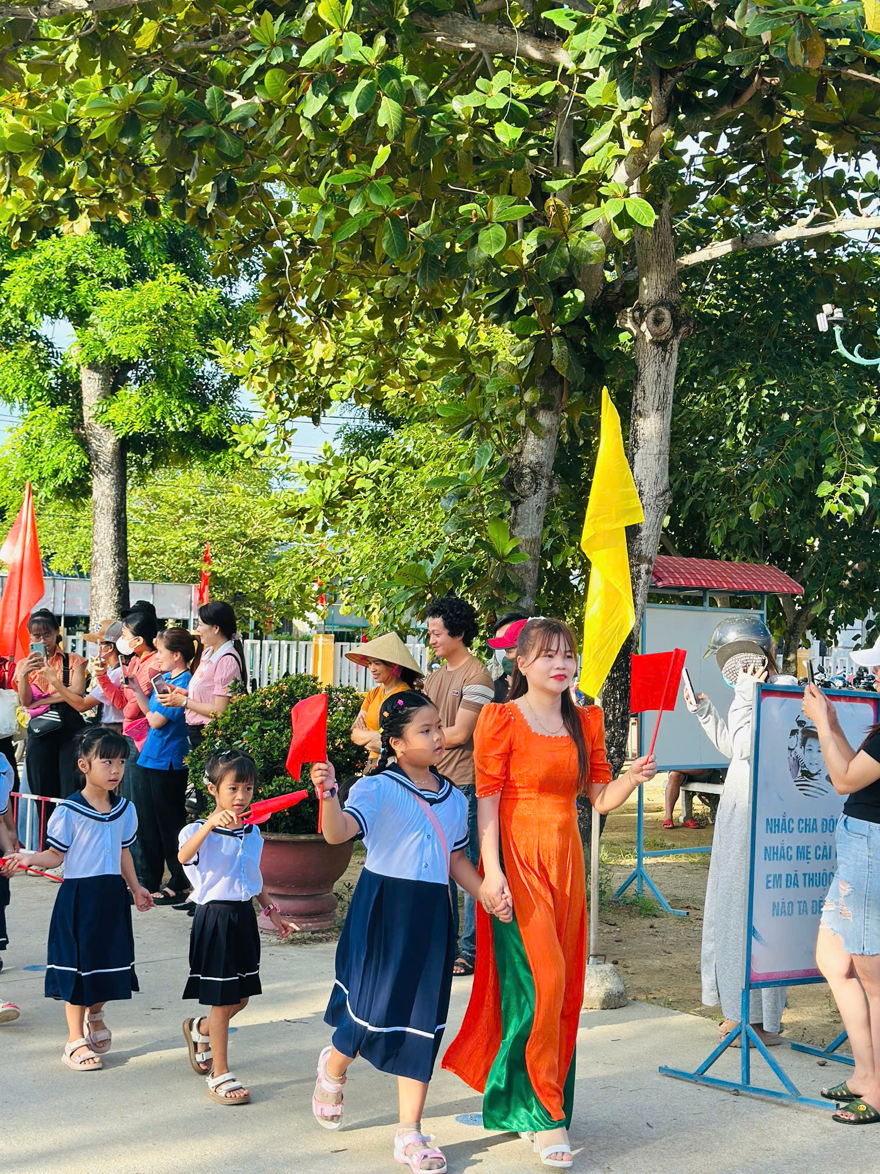
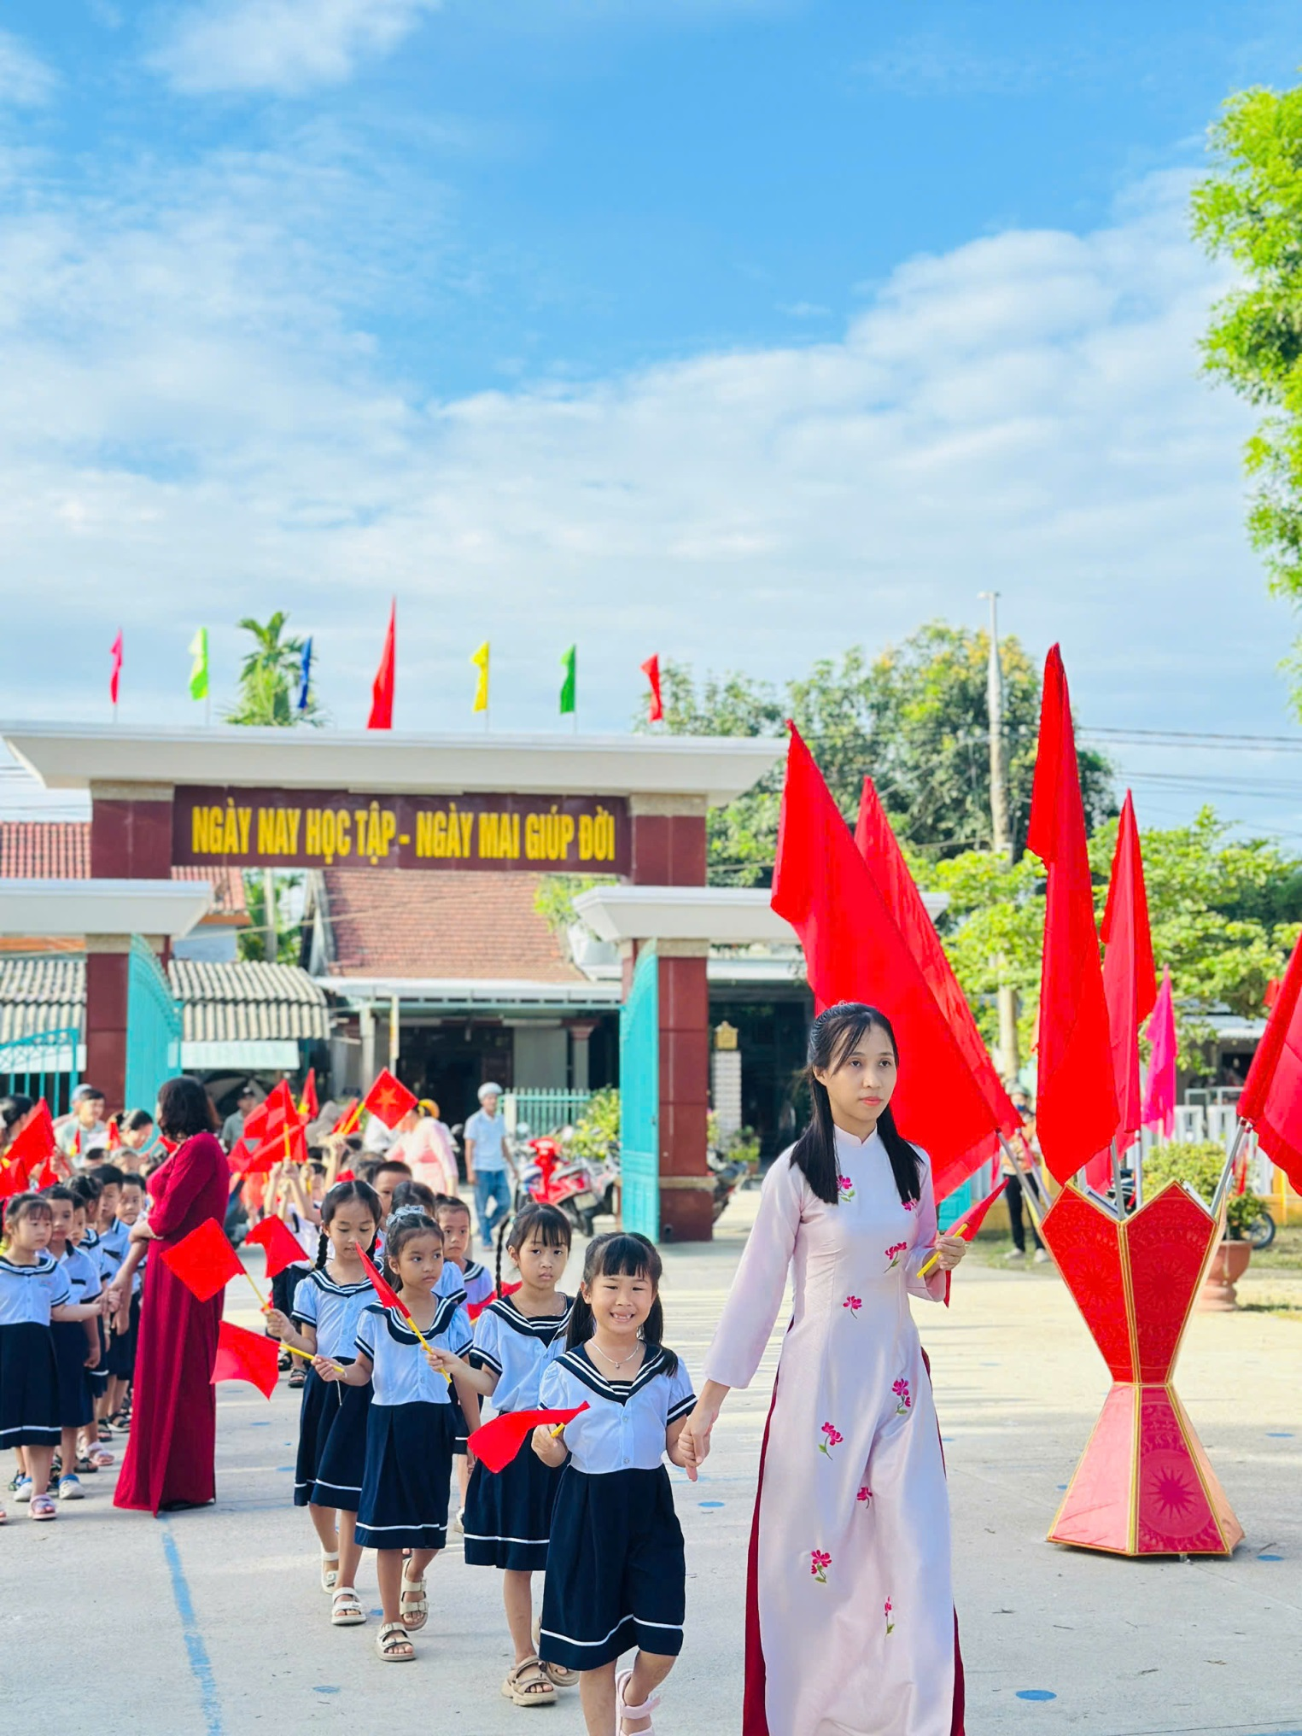
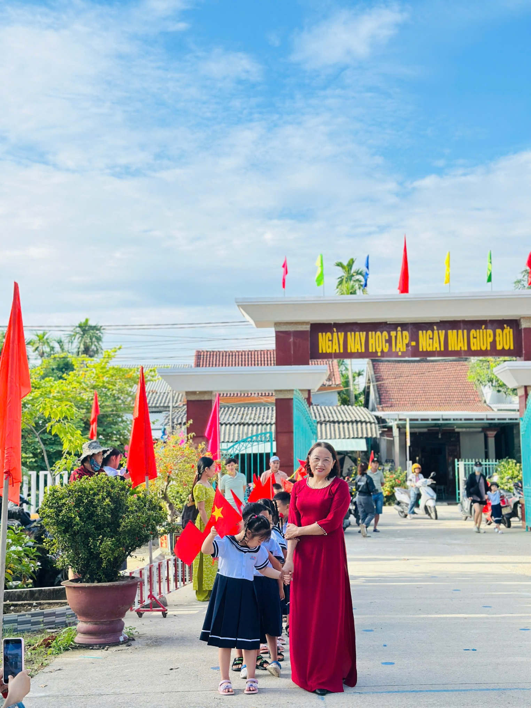
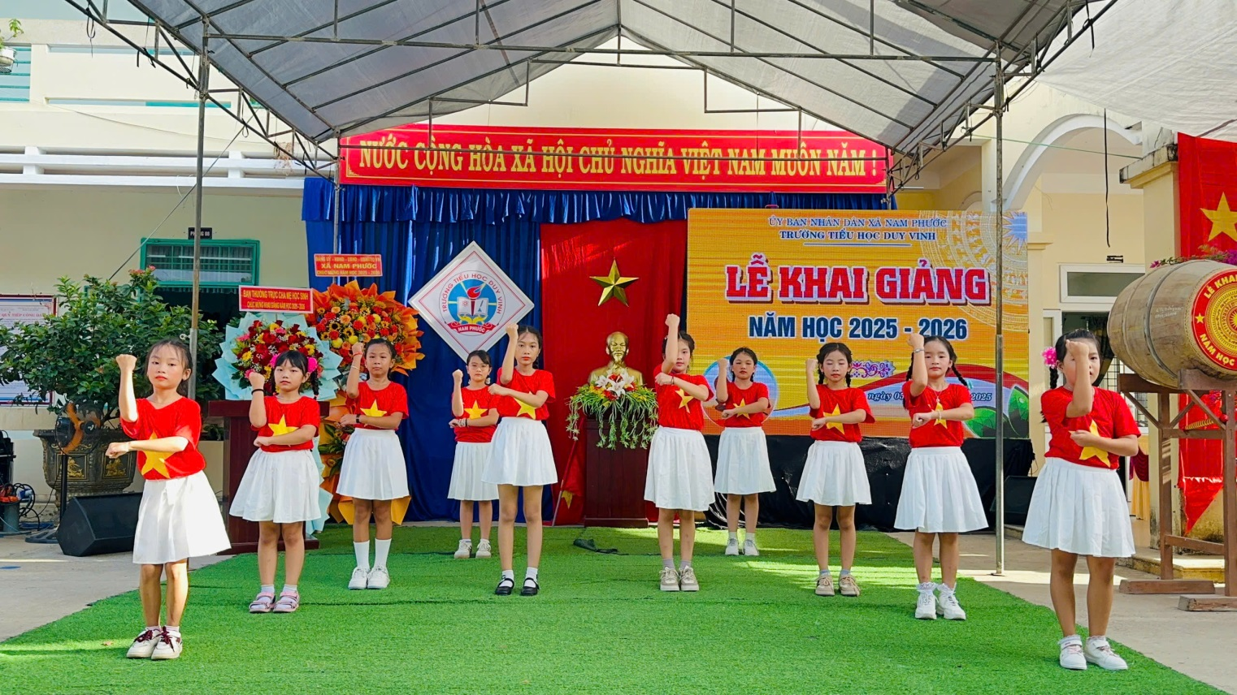

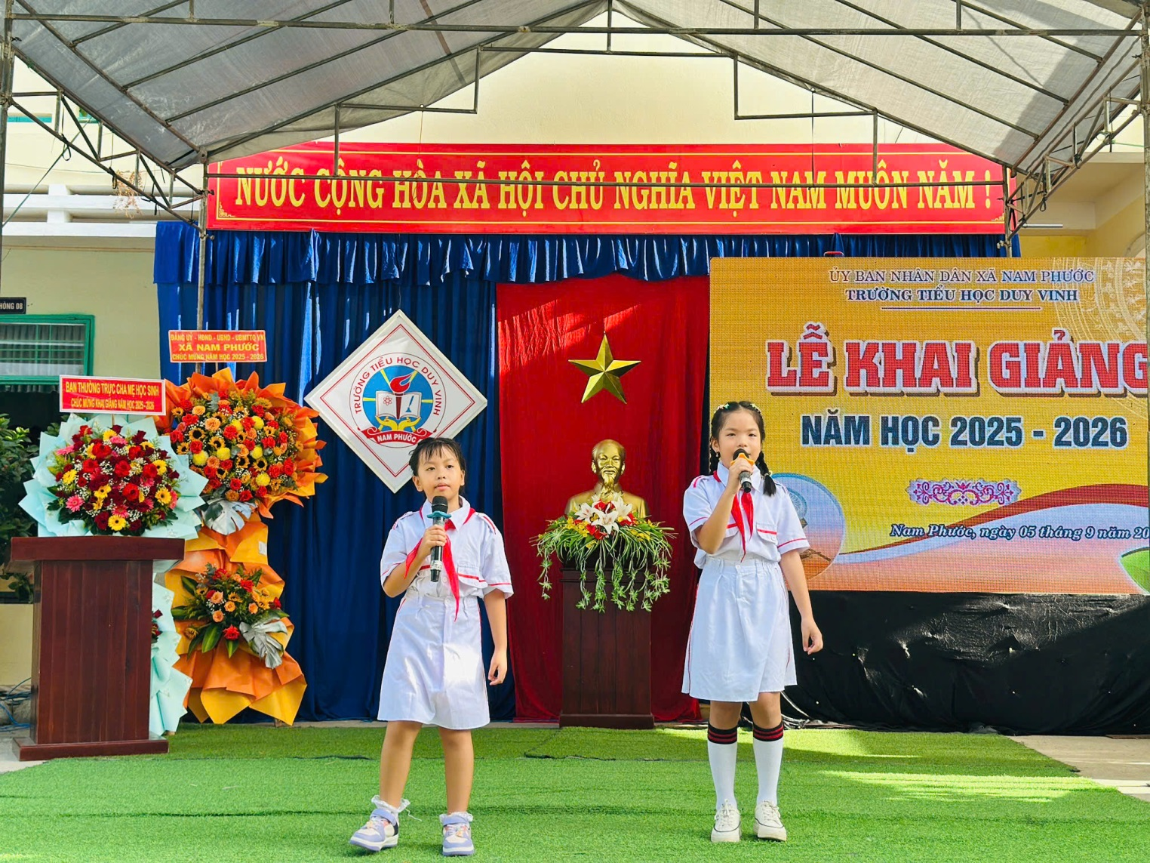
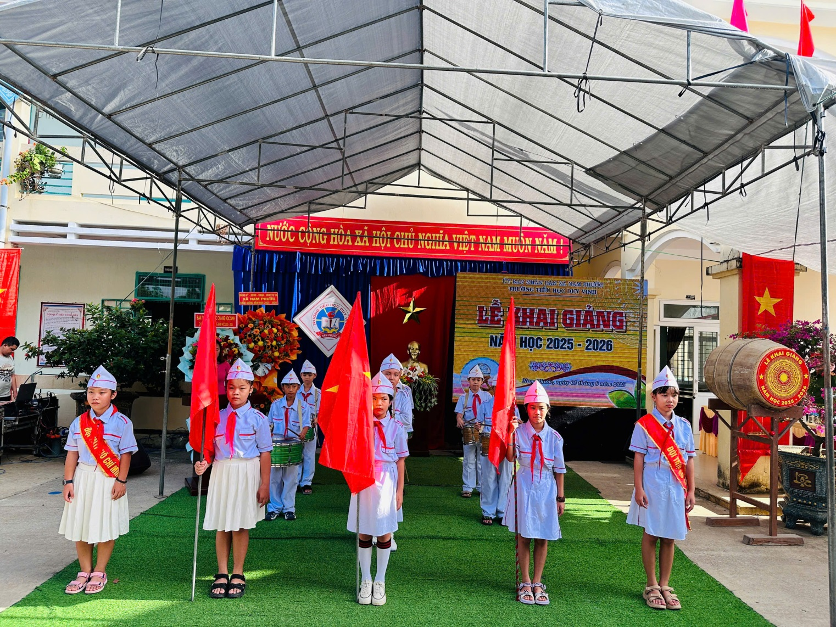

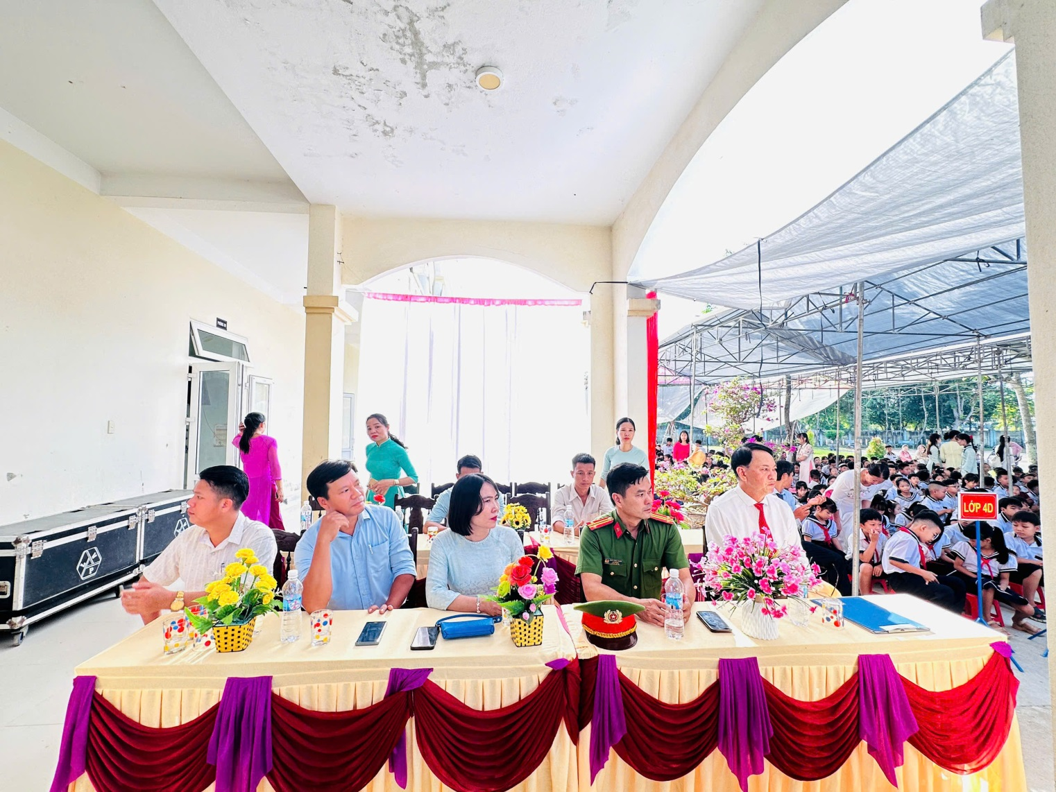
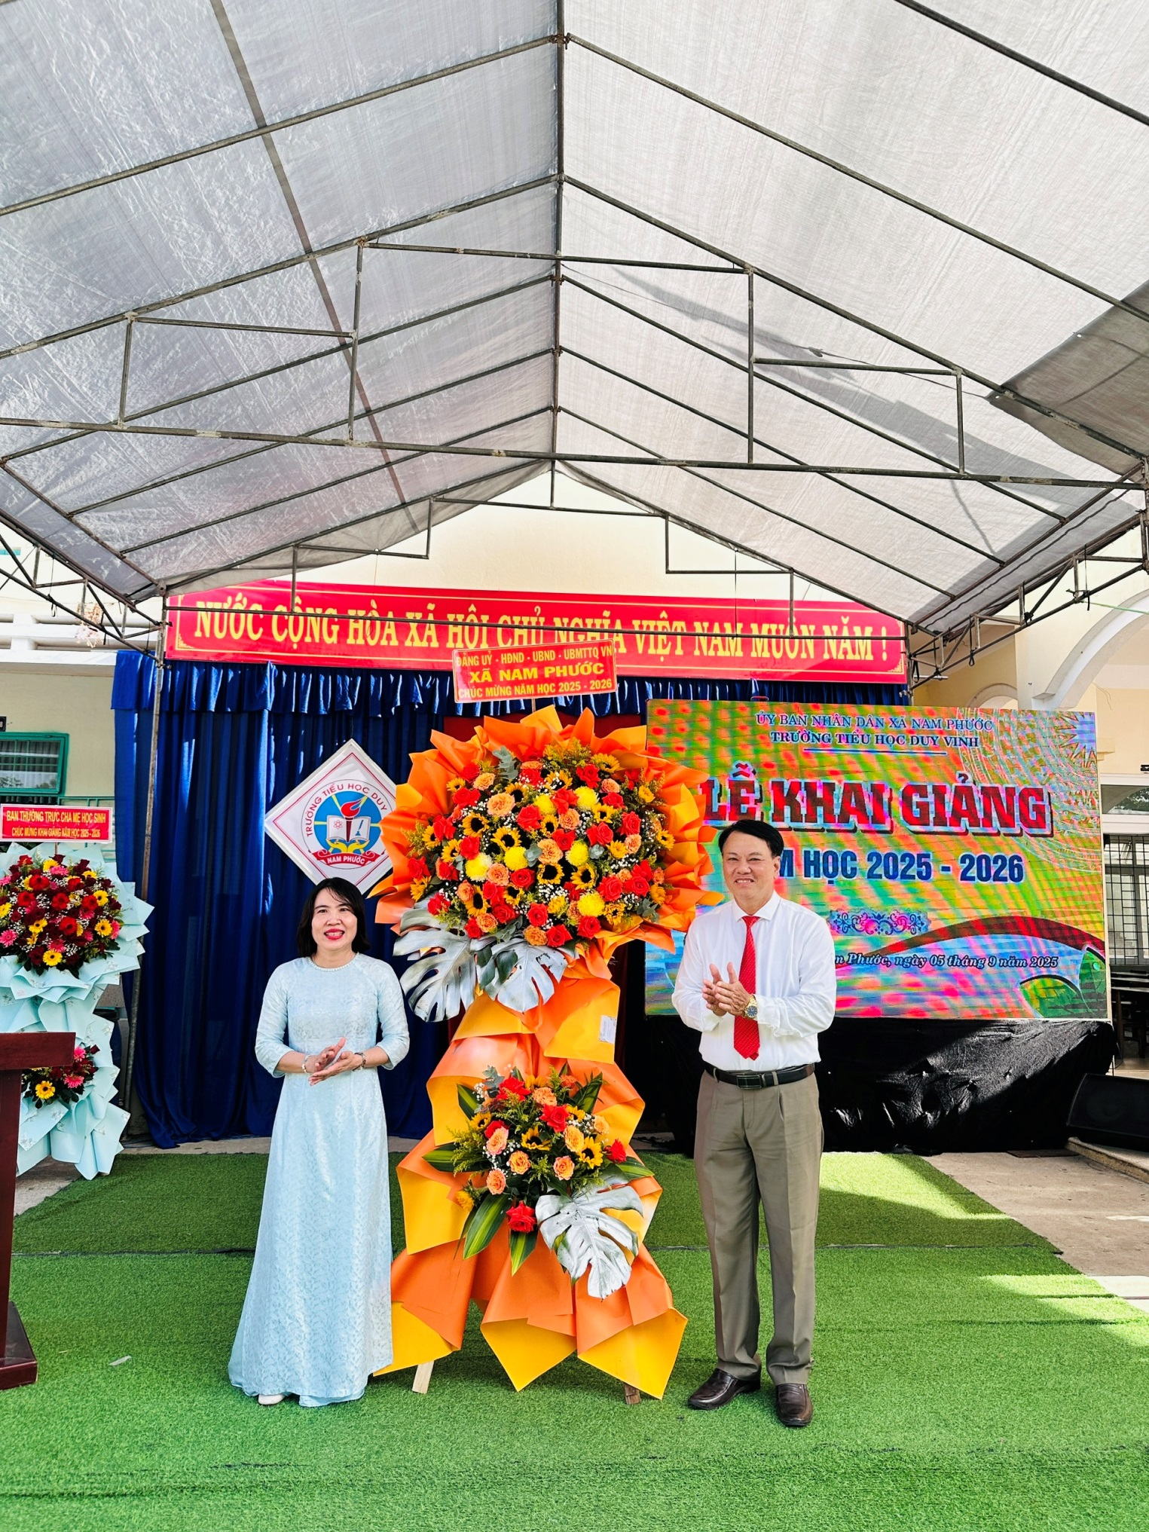
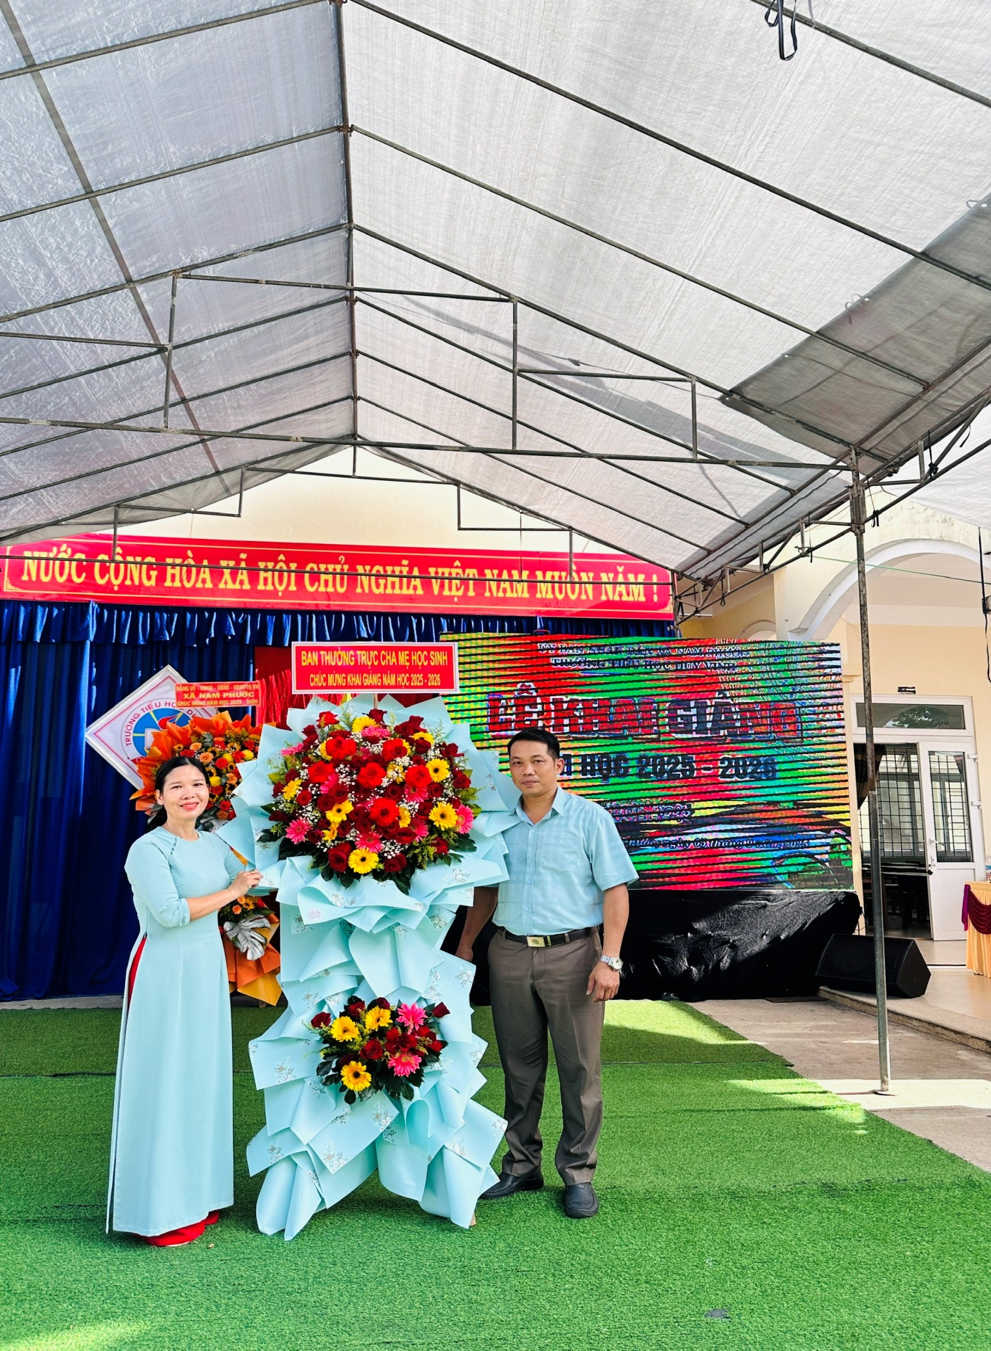
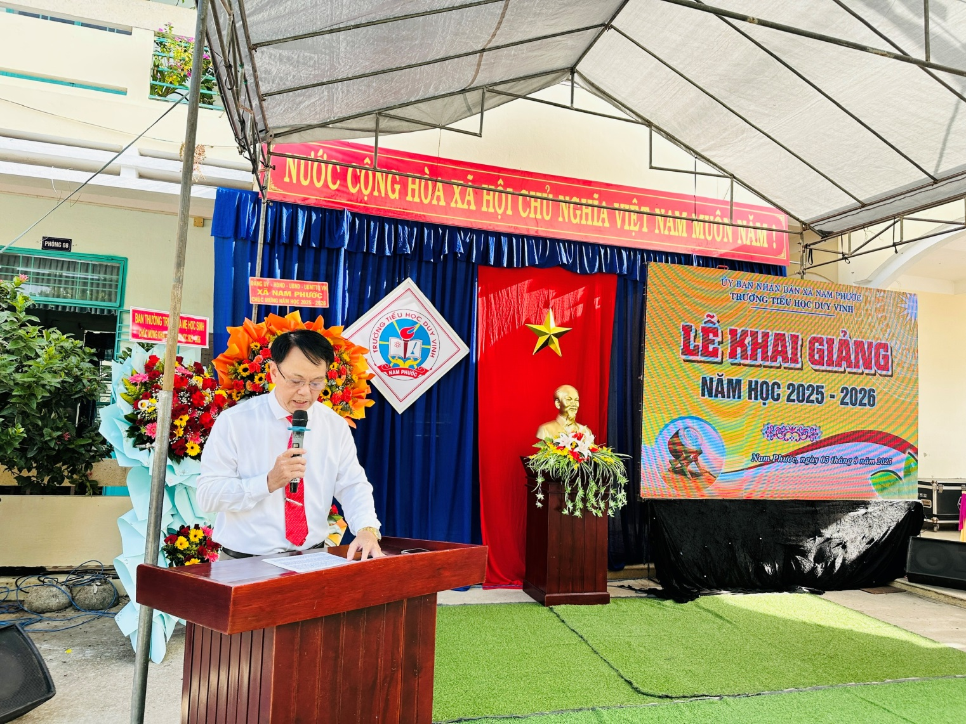
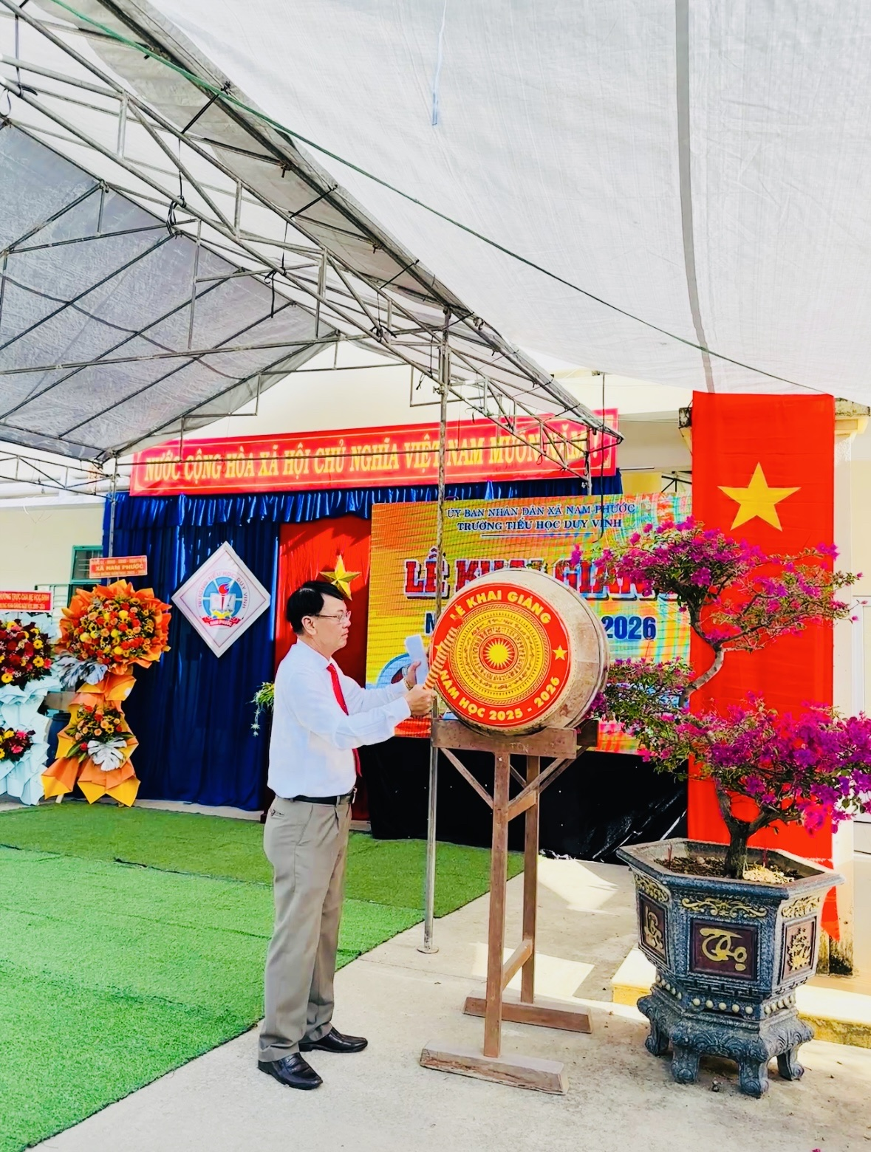
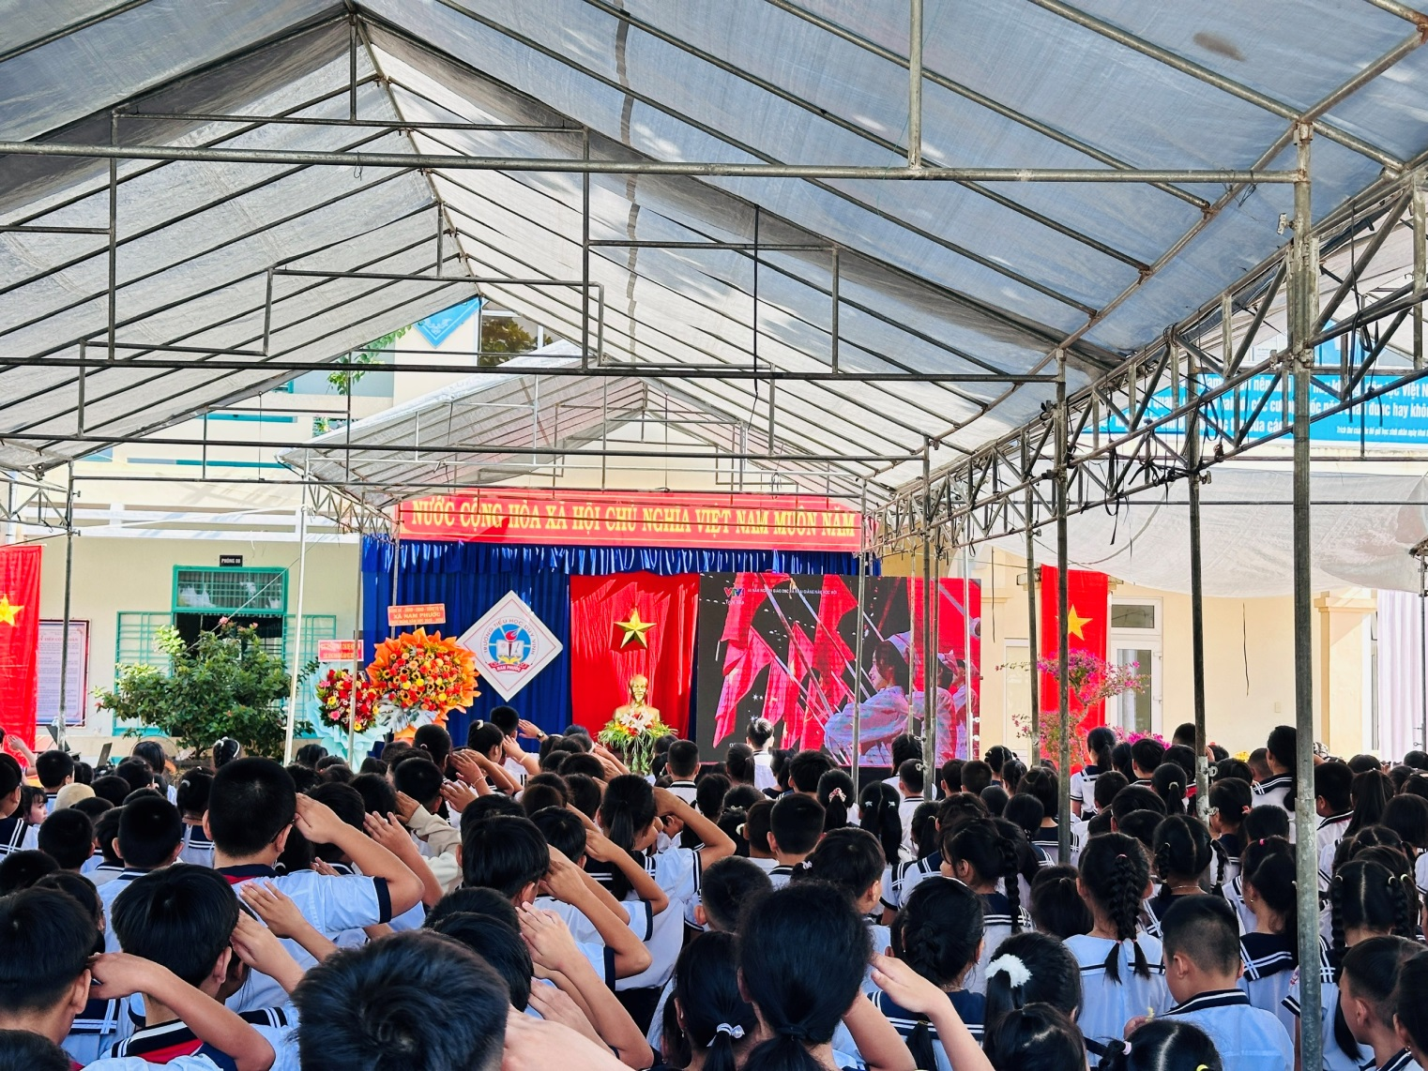
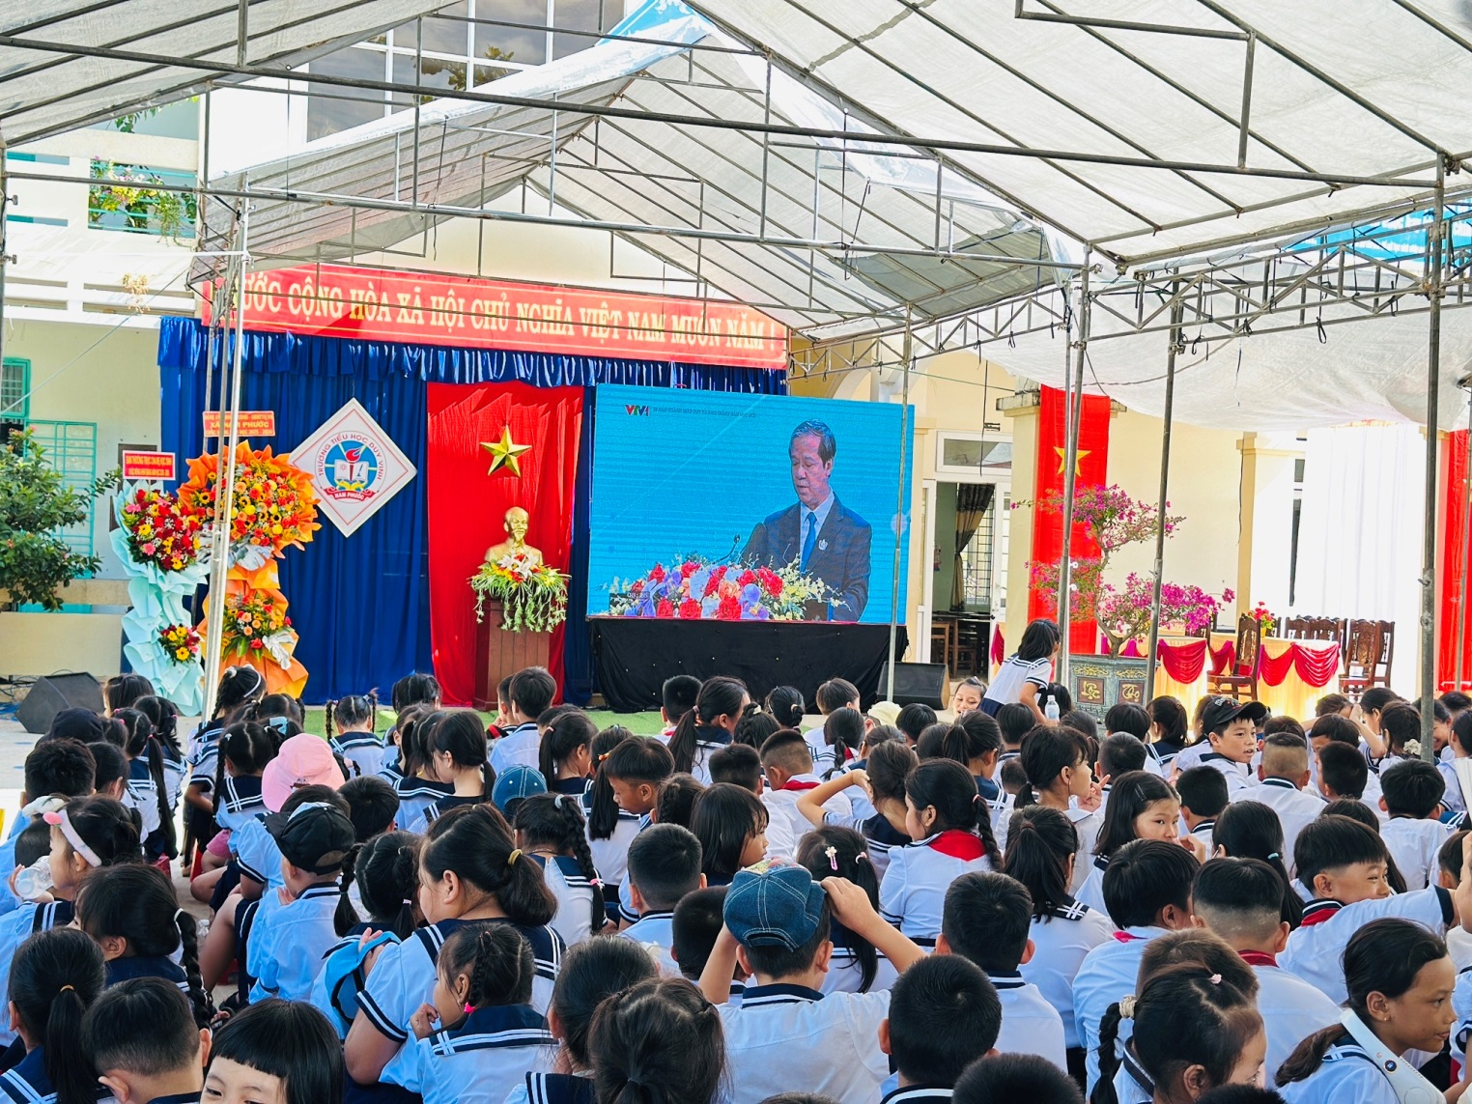

Tin bài: Trường Tiểu học Duy Vinh

